**Registro da Instalação do RightFax Fax Server v9.4 e upgrade v10.0**

1. **Configuração do Windows: Roles & Features:**

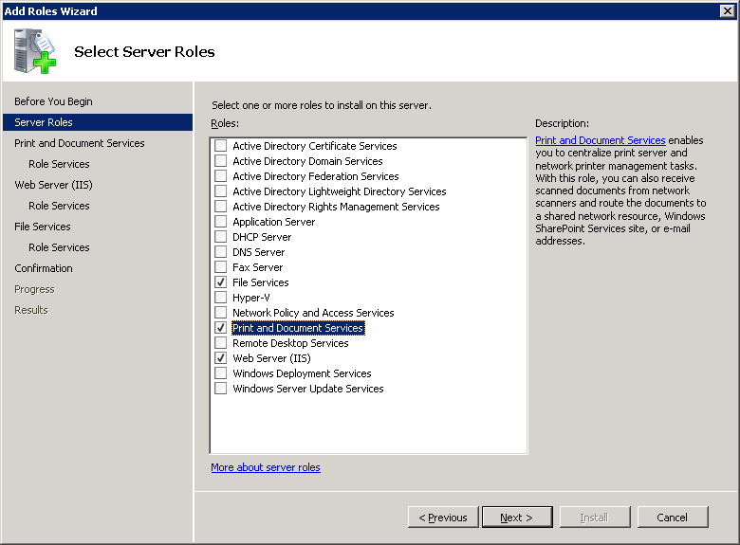

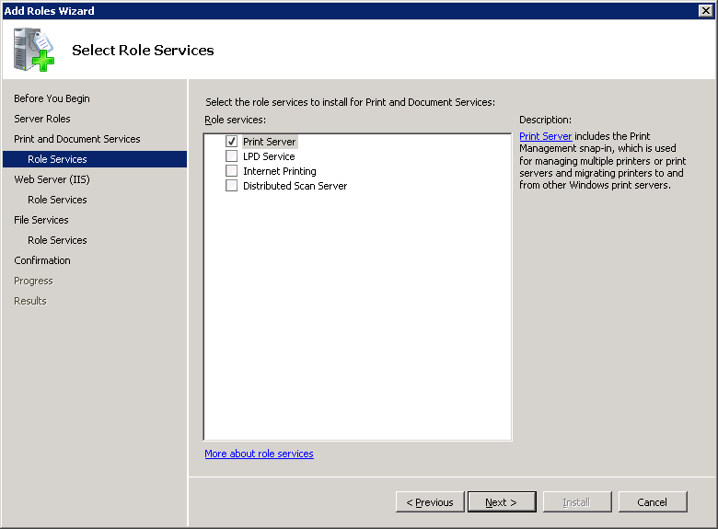

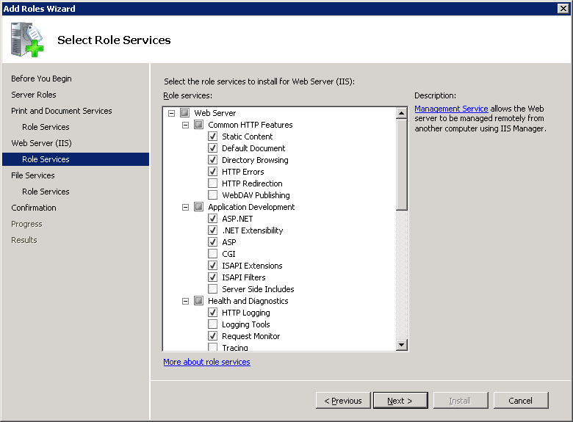

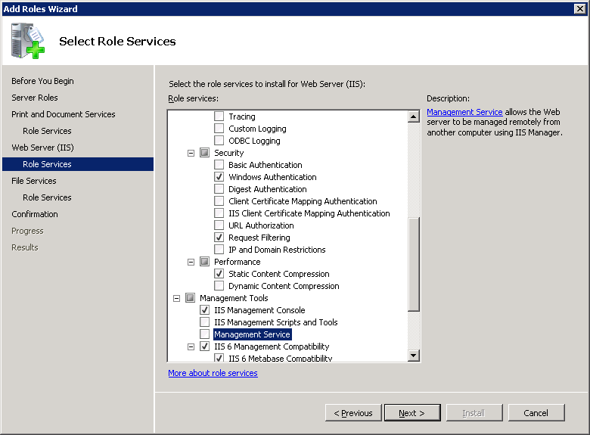

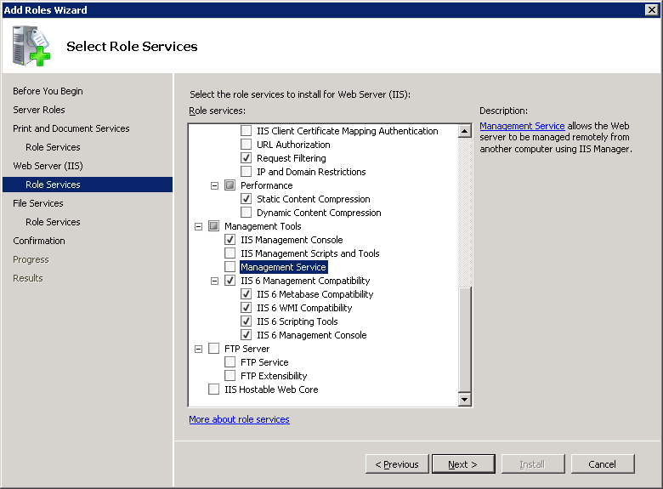

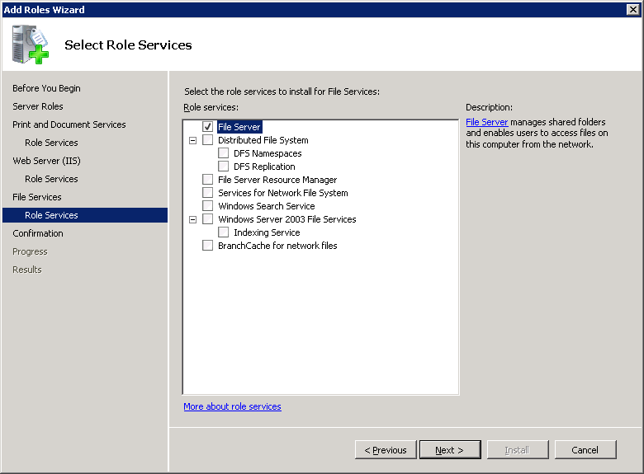

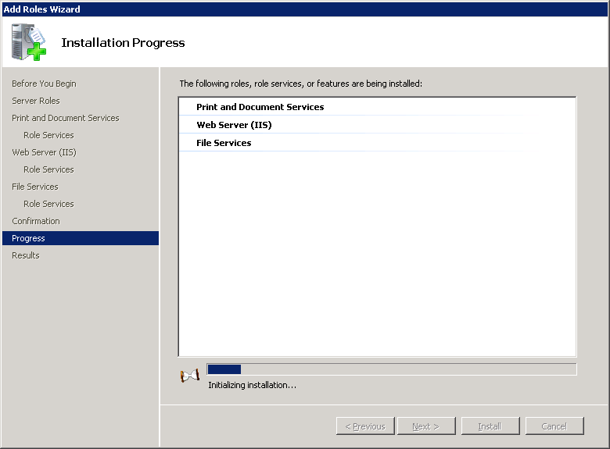

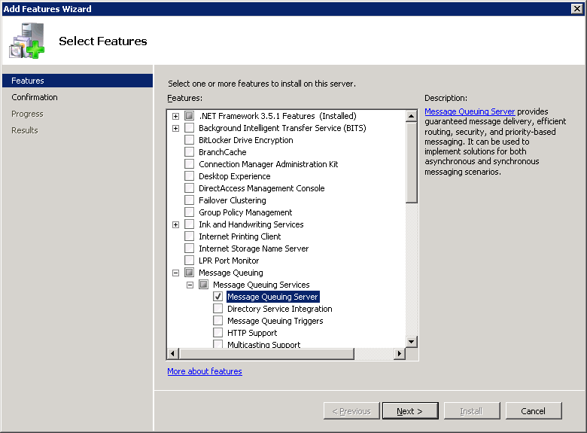

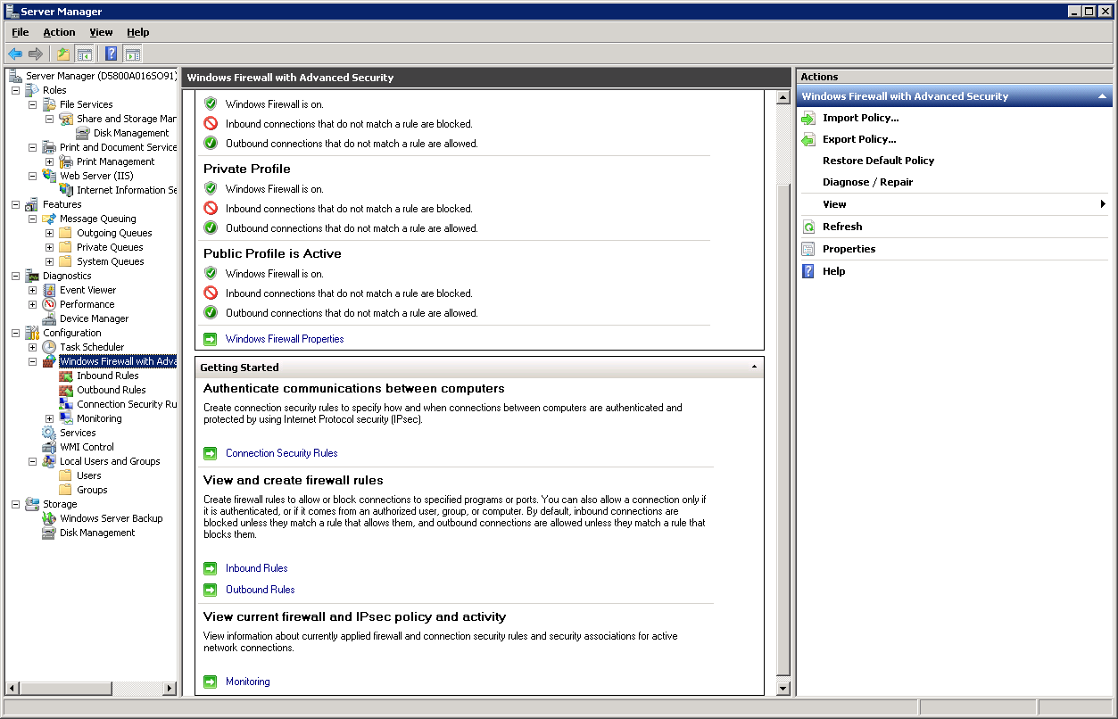

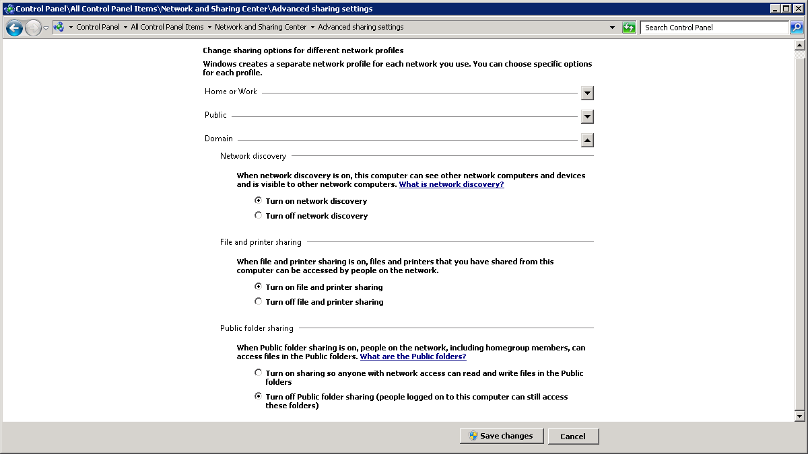

1. **Permissão do usuário de serviço que instala e faz a manutenção do servidor RightFax: BSEGUROS\BSRightFaxSA;**
2. **Instalado o Microsoft Office 2007 Plus SP3 com Word, Excel e Powerpoint completos;**

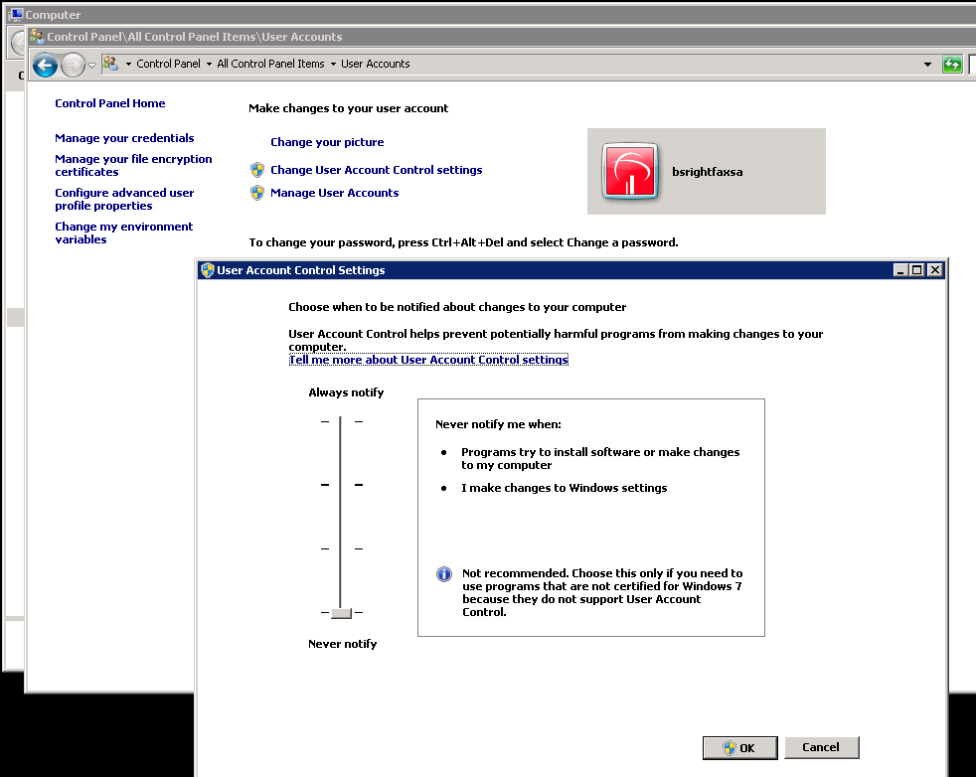

1. **Instalação básica da aplicação do RightFax v9.4, exige que o banco de dados RightFax do servidor SQL de PRODUÇÃO, seja backup/restore no servidor SQL de HOMOLOGAÇÃO.**

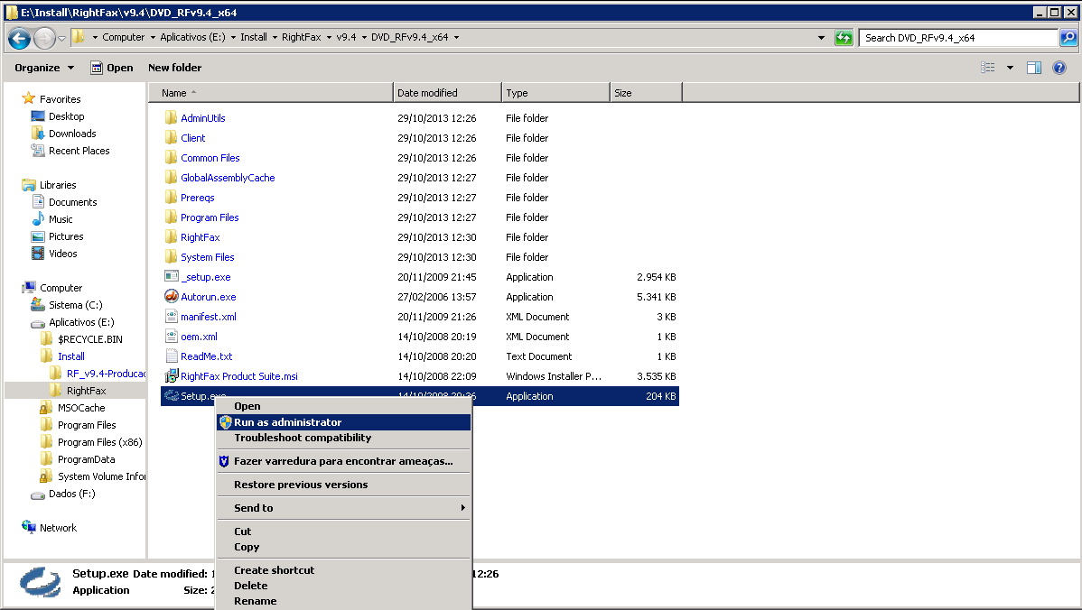

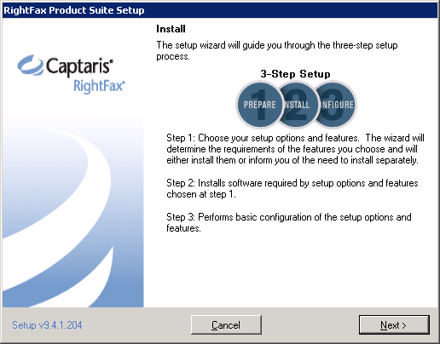

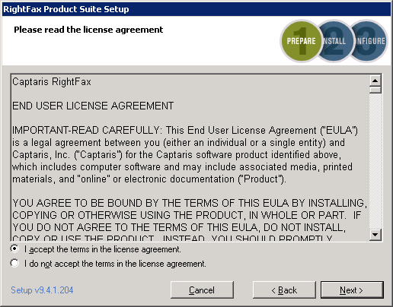

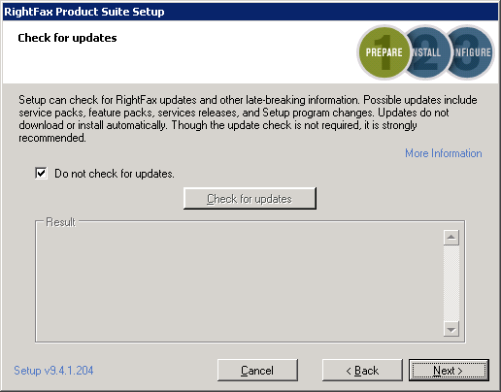

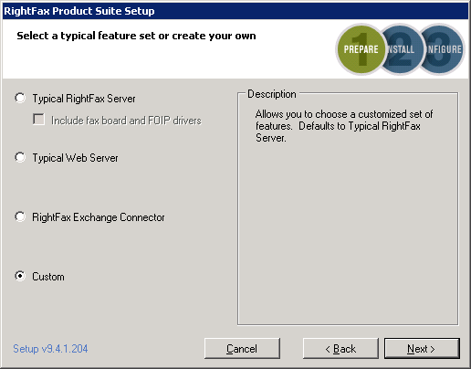

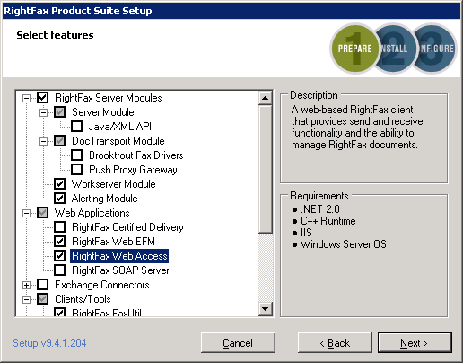

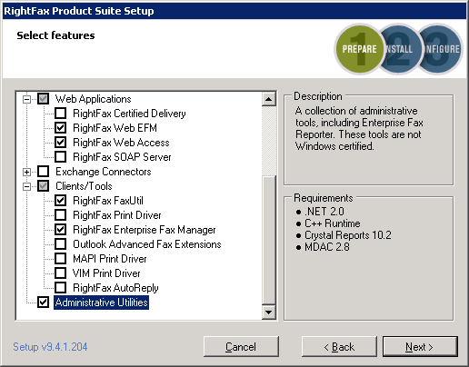

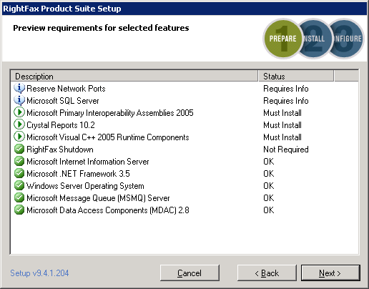

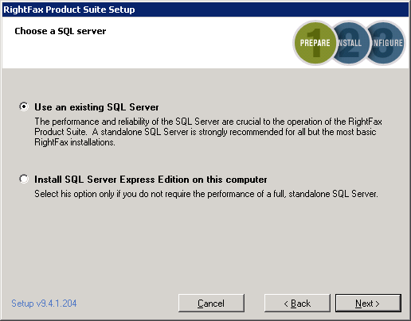

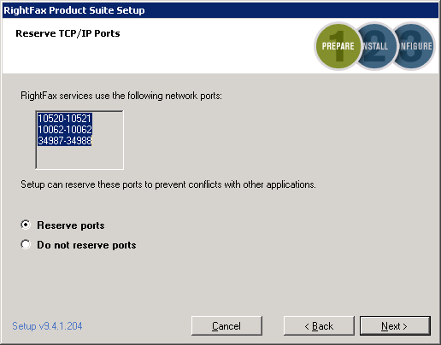

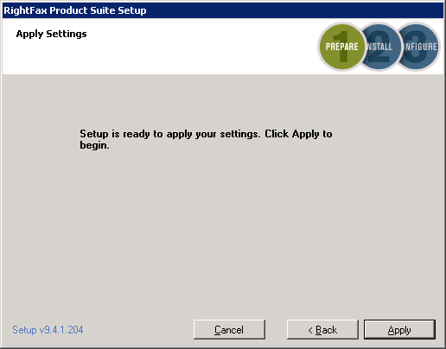

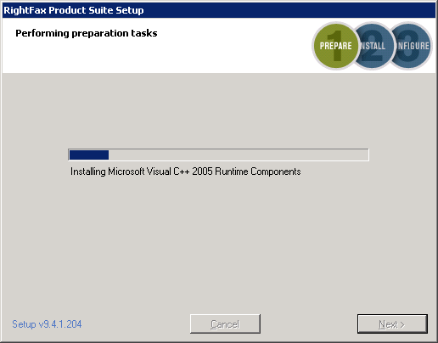

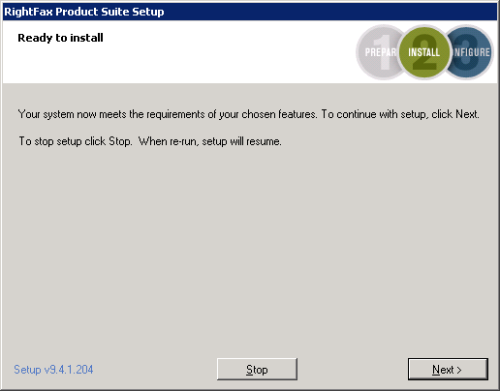

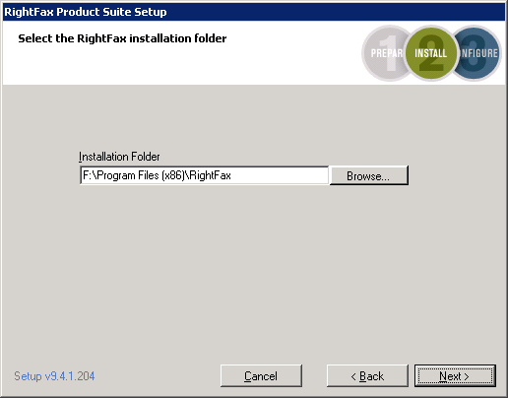

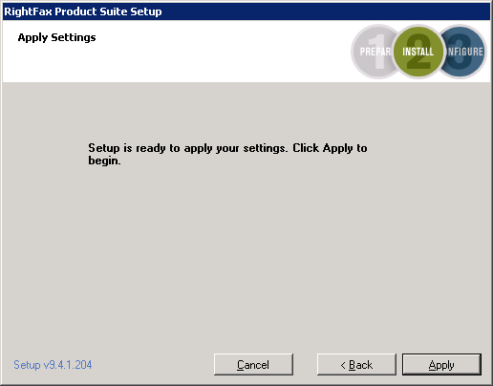

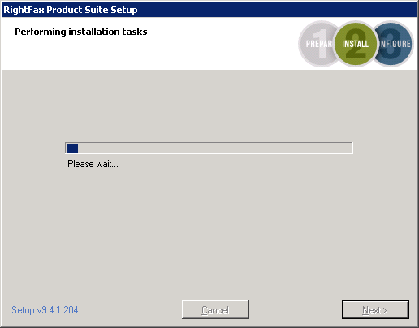

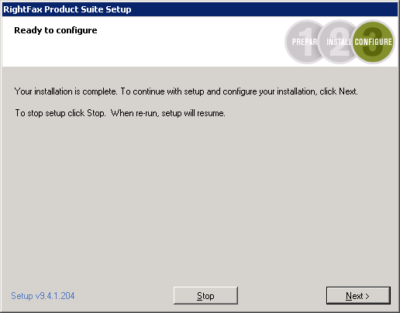

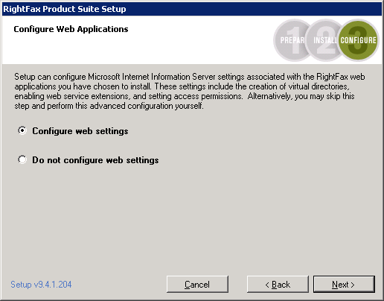

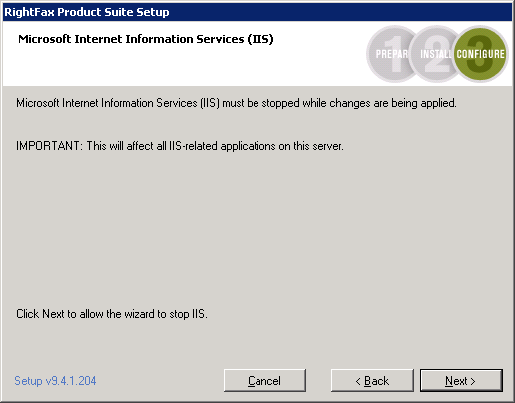

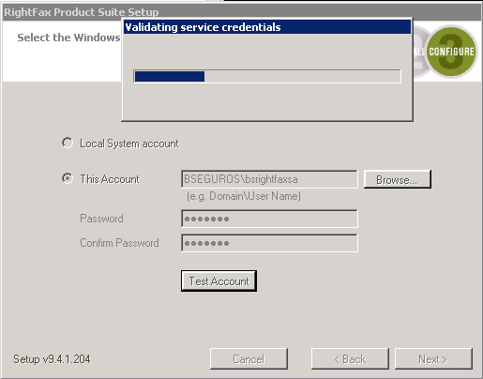

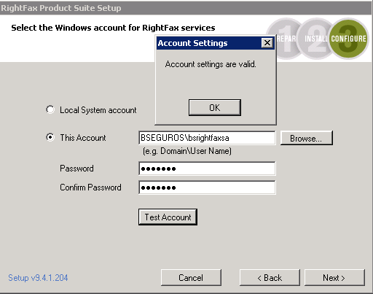

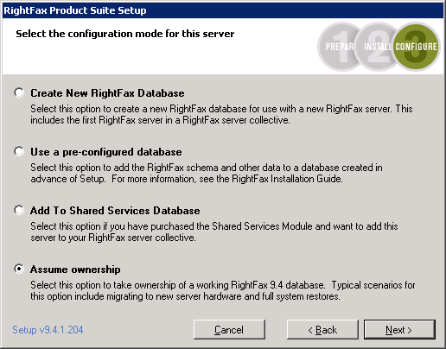

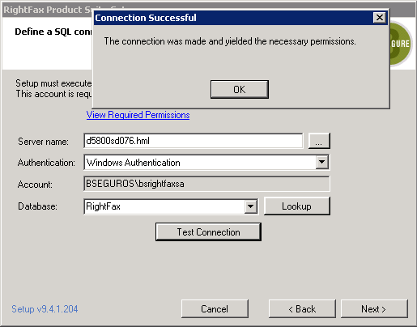

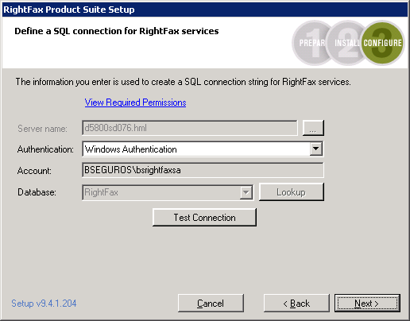

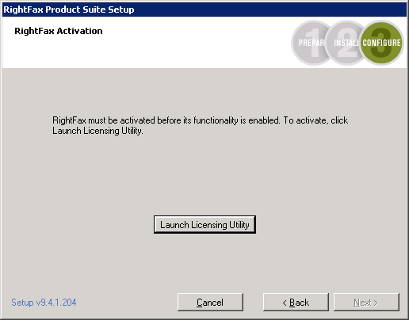

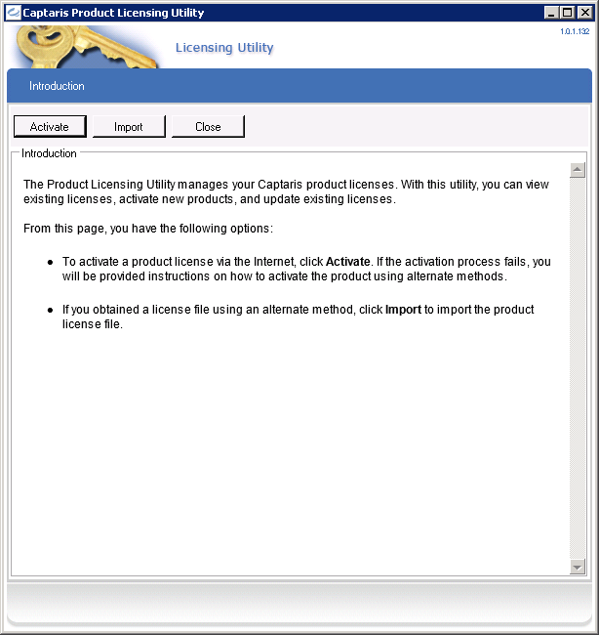

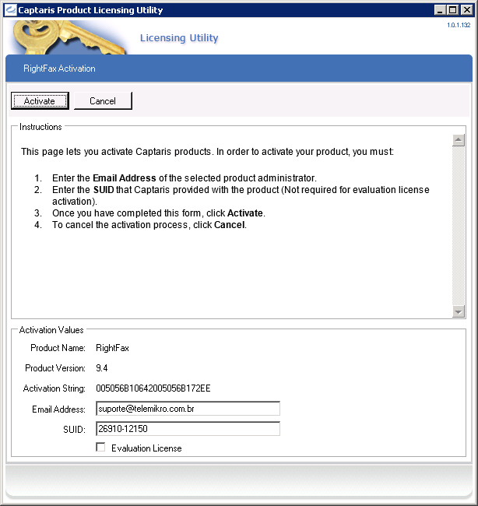

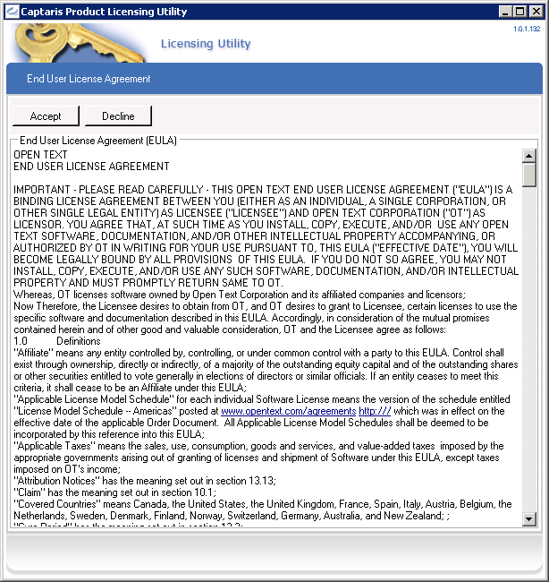

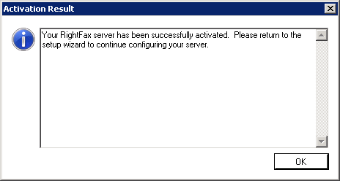

|  |  |
| --- | --- |
| [Print](javascript:self.print();) | [Save As](javascript:void(document.execCommand('SaveAs',%20true,%20'./*.htm'))) |

***License Summary***

No comments found.

***Product Summary***

No comments found.

|  |  |
| --- | --- |
| **Feature** | **Value** |
| **Product Name** | RightFax 9.4 |
| **Creation Date** | terça-feira, 29 de outubro de 2013 |
| **Expiration Date** | None |
| **License Type** | Production |
| **SUID** | 26910-12150 |
| **Activation String** | 005056B10642005056B172EE |

***Product Features***

|  |  |  |  |
| --- | --- | --- | --- |
| **Status** | **Feature** | **Value** | **Description** |
| **Activated** | Binary File Transfer | True | Prevents binary file transfer. |
| **Activated** | RightFax Alerting and Monitoring Service | True | RightFax Alerting and Monitoring Service |
| **Activated** | RightFax Channels | 64 | Additional RightFax document delivery channels. |
| **Activated** | RightFax Do not Fax | True | RightFax Do not Fax |
| **Activated** | RightFax DOCplus | True | RightFax DOCplus |
| **Activated** | RightFax Docs-on-Demand | True | RightFax Docs-on-Demand |
| **Activated** | RightFax EDC | True | RightFax EDC |
| **Activated** | RightFax Enterprise Server | True | RightFax Enterprise Server |
| **Activated** | RightFax Filter | True | RightFax Filter |
| **Activated** | RightFax Integration Module | True | Module for integration with 3rd party applications. |
| **Activated** | RightFax InternetLink | True | RightFax InternetLink |
| **Activated** | RightFax Microsoft Exchange Module | True | Integrates RightFax with Microsoft Exchange. |
| **Activated** | RightFax Notifications | True | Integration Module notifications. |
| **Activated** | RightFax OCR Converter | True | Converts faxes into editable text. |
| **Activated** | RightFax OCR Router | True | RightFax OCR Router |
| **Activated** | RightFax PDF Module | True | Module for PDF/Postscript conversion. |
| **Activated** | RightFax SMS via PPG | True | RightFax SMS via PPG |
| **Activated** | RightFax Teleconnect Module | True | RightFax Teleconnect Module |
| **Activated** | RightFax Users | Unlimited | Maximum number of RightFax users that can be configured. |
| **Activated** | RightFax Web Access | True | RightFax Web-based client application. |
| **Activated** | RightFax WorkServer | Unlimited | RightFax WorkServer |
| **Activated** | RightFax XML Generator | True | RightFax XML Generator |

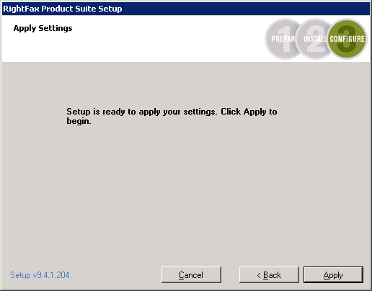

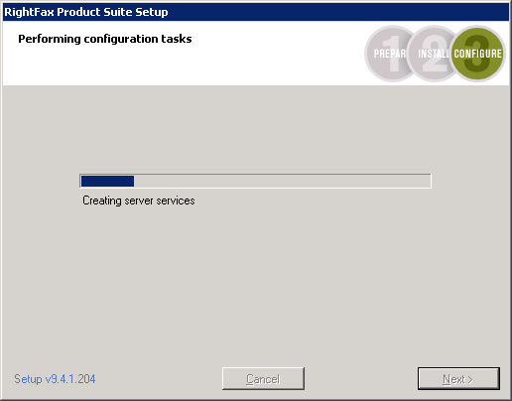

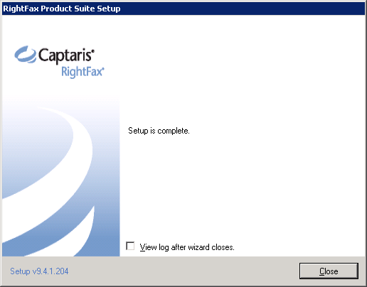

1. **Incluir no Firewall a permissão para o programa do RightFax RPC:**

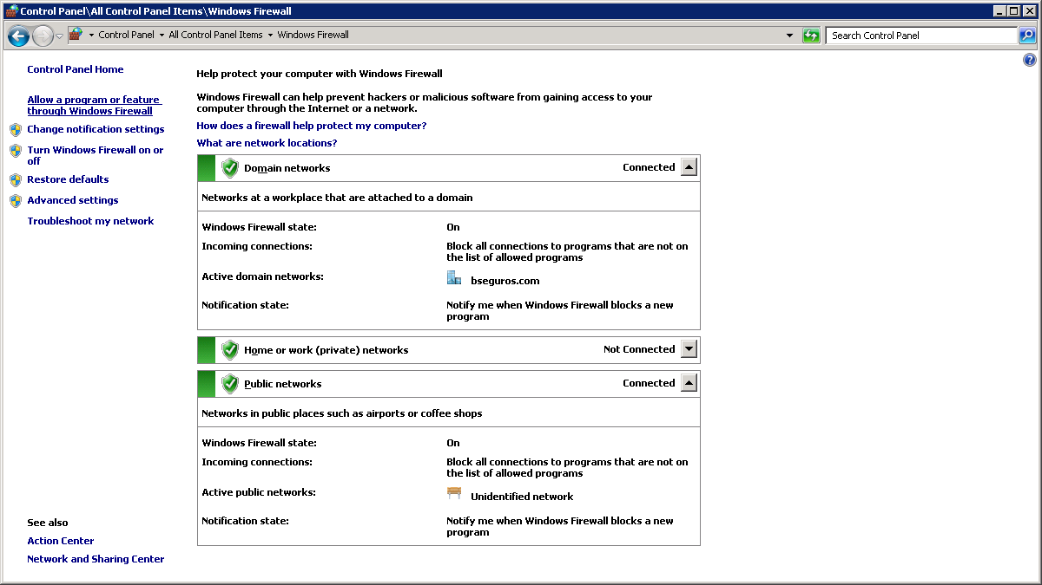

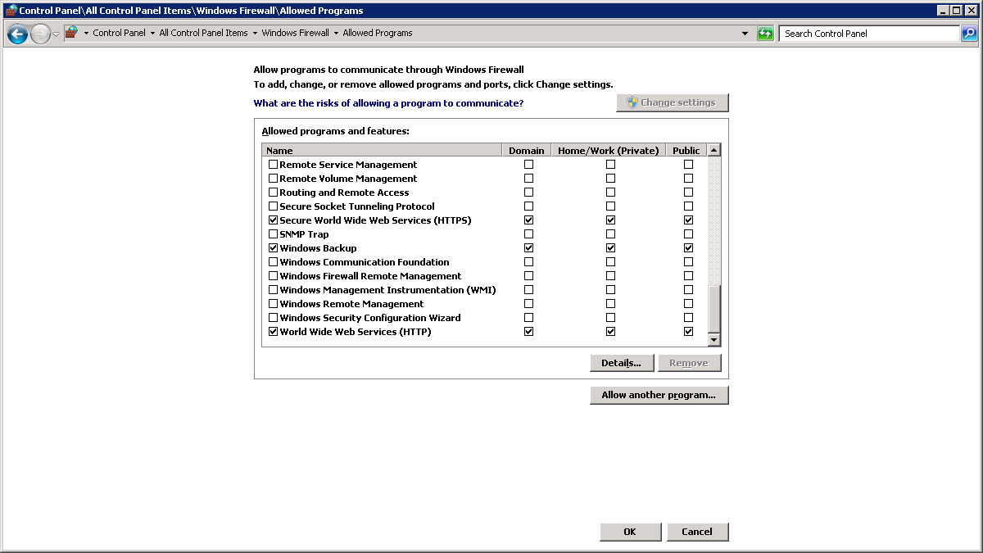

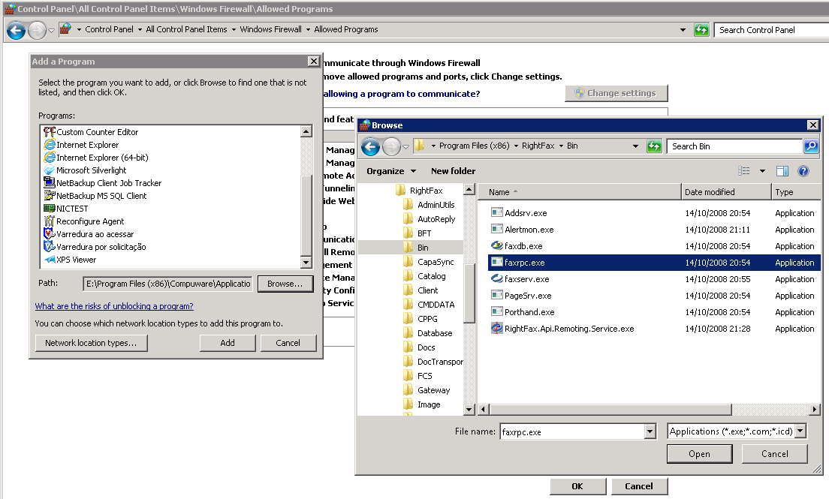

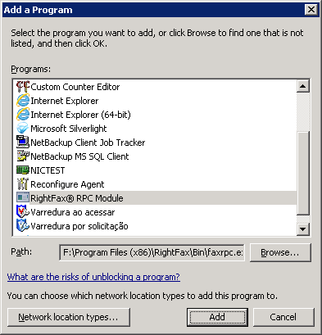

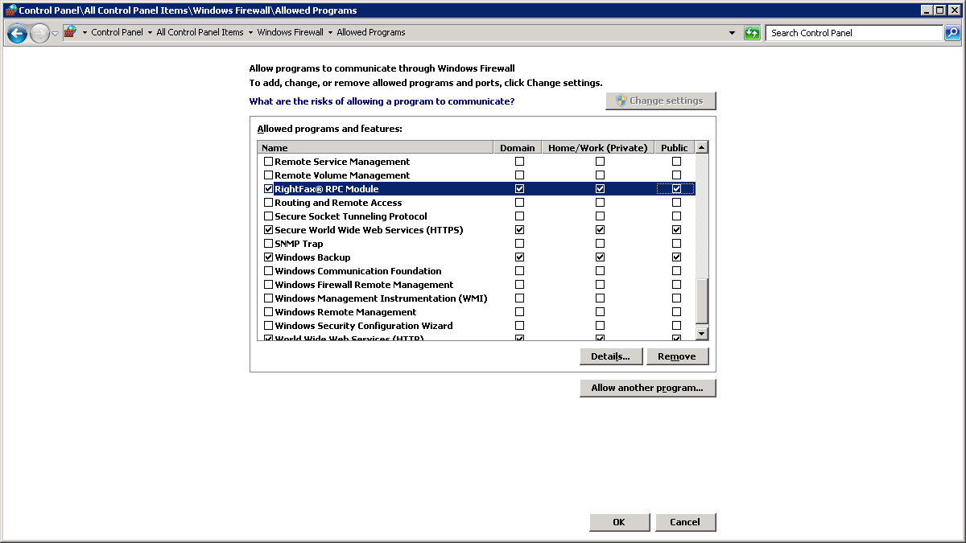

1. **Modificar o banco de dados RightFax v9.4, recém instalado e sem patch, no servidor SQL de HOMOLOGAÇÃO (d5800sd076.hml):**
   1. Pare todos os serviços do RightFax no EFM;
   2. Usando o SQL Server Management Studio abra o banco de dados do RightFax;
   3. Expanda as tabelas, e procure pela tabela “GlobalConfiguration”;
   4. Clique com o botão direito do mouse sobre essa tabela, e no menu que se abre escolha listar todas as linhas de registro. Essa tabela só tem uma linha de registro;
   5. Procure a coluna DBVersion, e modifique o valor deste campo, que deve ser (sem as aspas duplas) “9.4.1.4000”, para “9.4.0.0”;
   6. Tenha certeza que o campo foi gravado tirando o foco do curso deste campo, e listando as linhas de registro desta tabela novamente;
   7. Procure pela tabela DTConfigurations;
   8. Clique com o botão direito do mouse sobre essa tabela, e no menu que se abre escolha listar todas as linhas de registro. Essa tabela tem várias linhas de registro;
   9. Confirme que uma das linhas de registro tem a informação do nome do servidor RightFax “D5800A016SO91” ou “D5800A016SO91.BSEGUROS.COM”;
   10. Exclua todas as outras linhas de registro desta tabela. No fim só haverá uma linha de registro nesta tabela;
   11. Tenha certeza que o campo foi gravado tirando o foco do curso deste campo, e listando as linhas de registro desta tabela novamente;
   12. Feche o SQL Server Management Studio;
   13. Abra o RightFax EFM, inicialize os serviços e verifique se não há erros para a aplicação acessar o SQL, no Windows Event Viewer.
2. **Verifique as permissões de usuários, e crie os diretórios de compartilhamento e ajuste os parâmetros conforme abaixo demonstrado:**

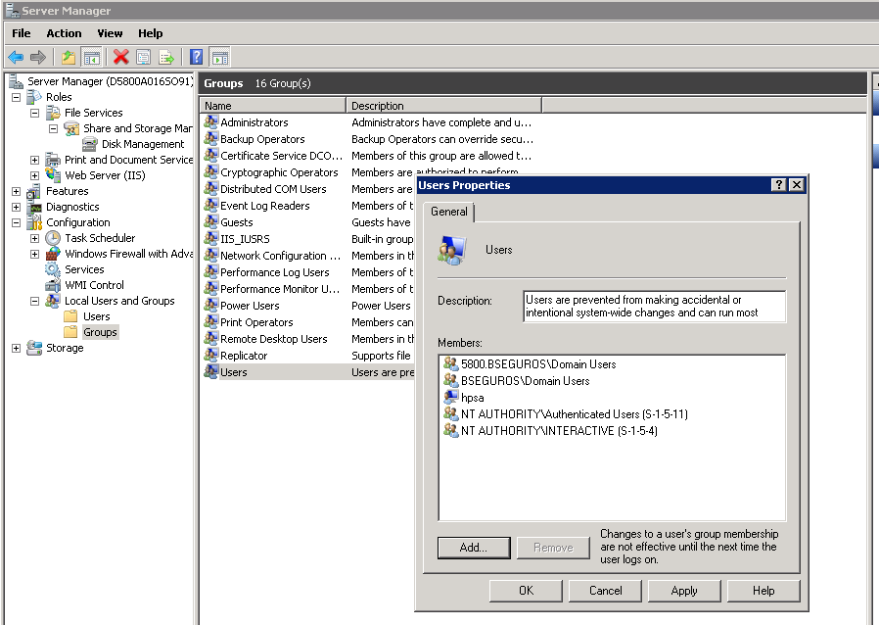

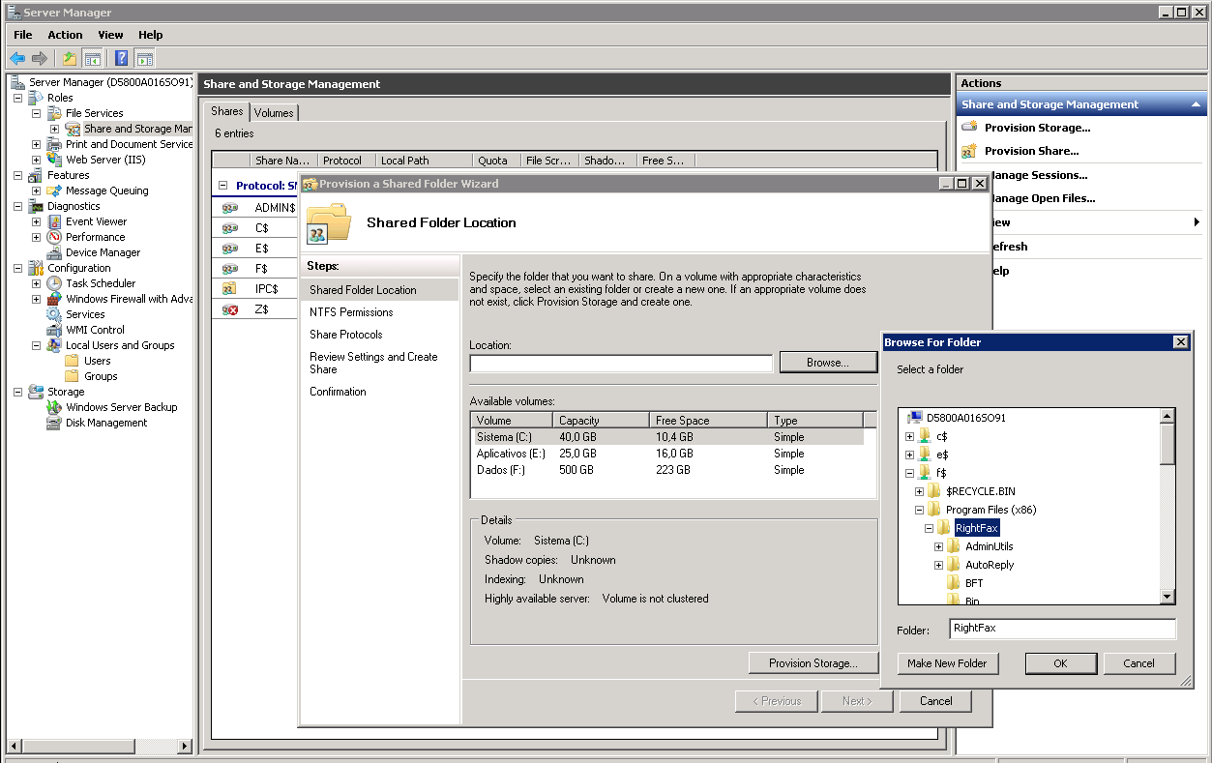

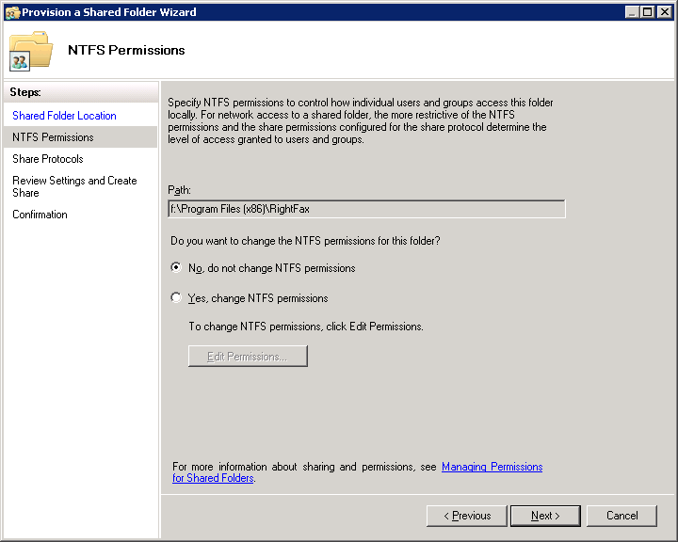

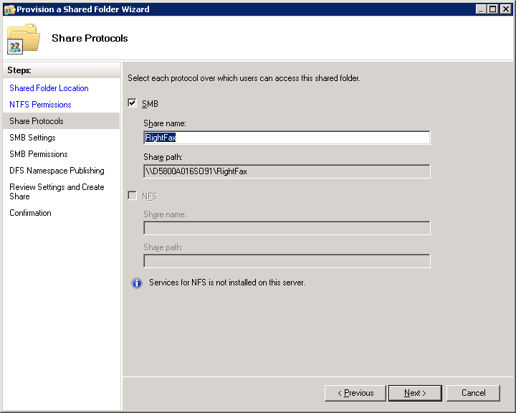

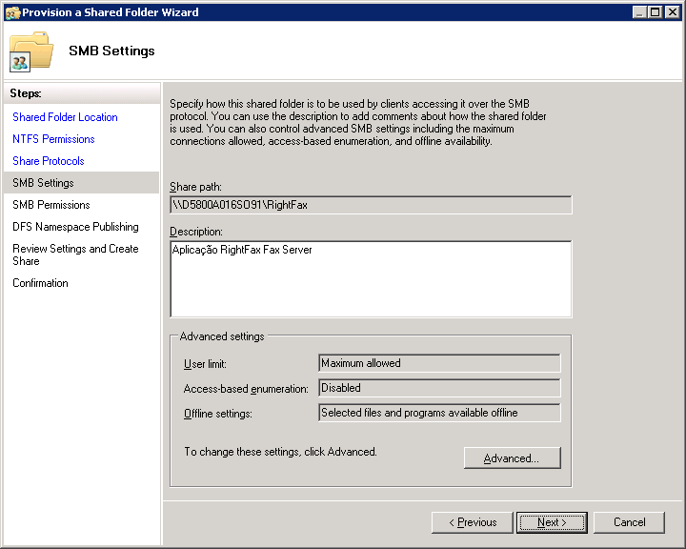

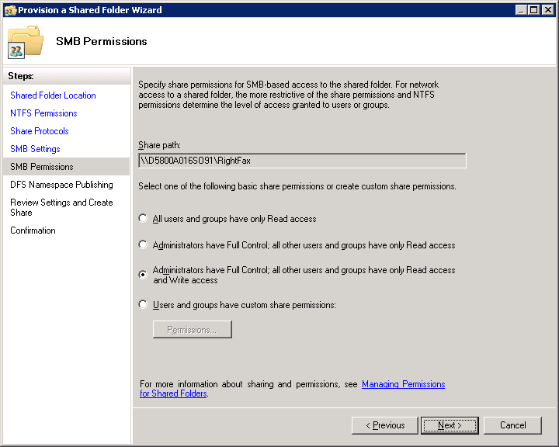

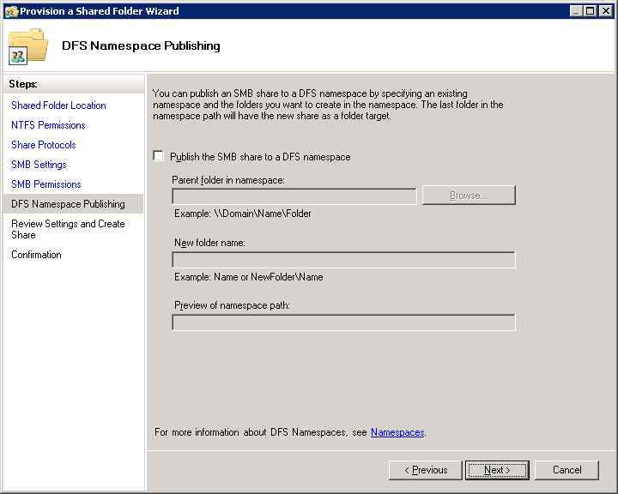

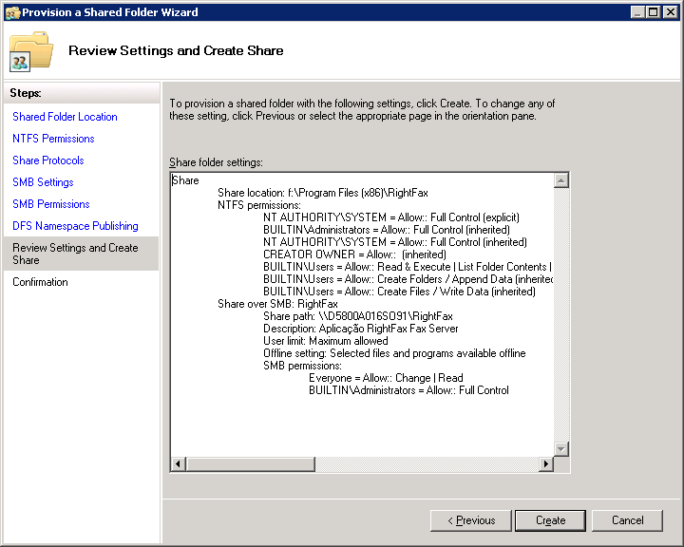

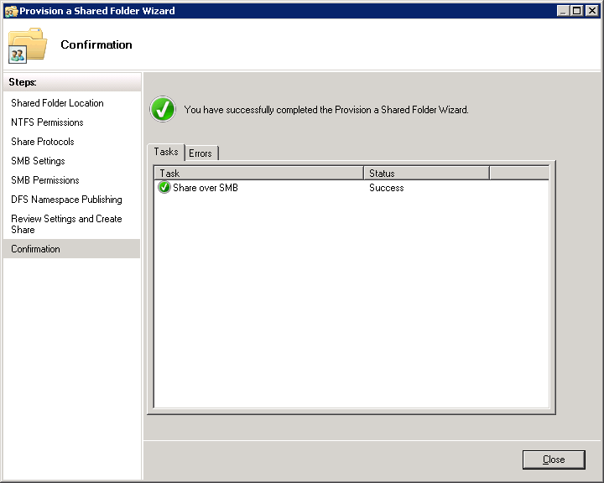

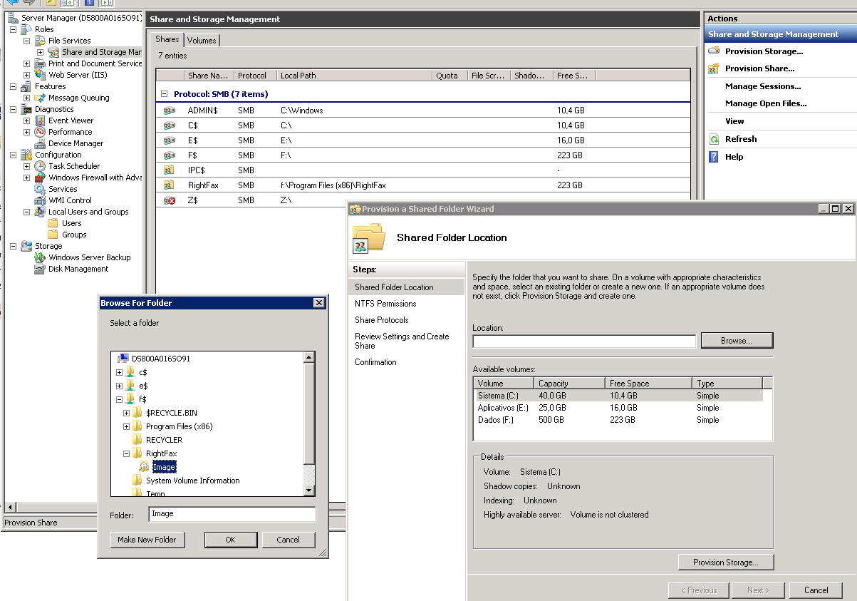

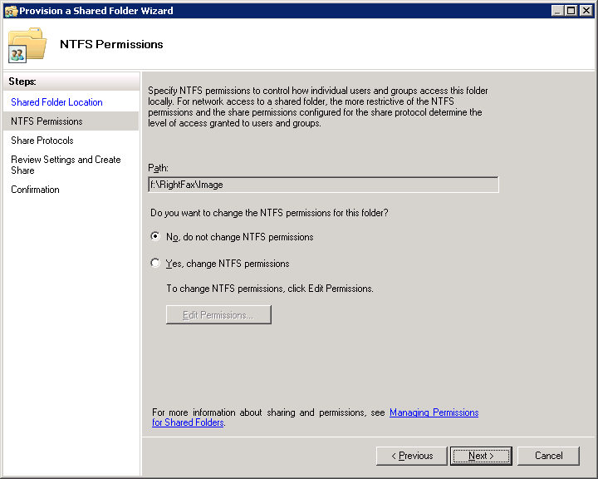

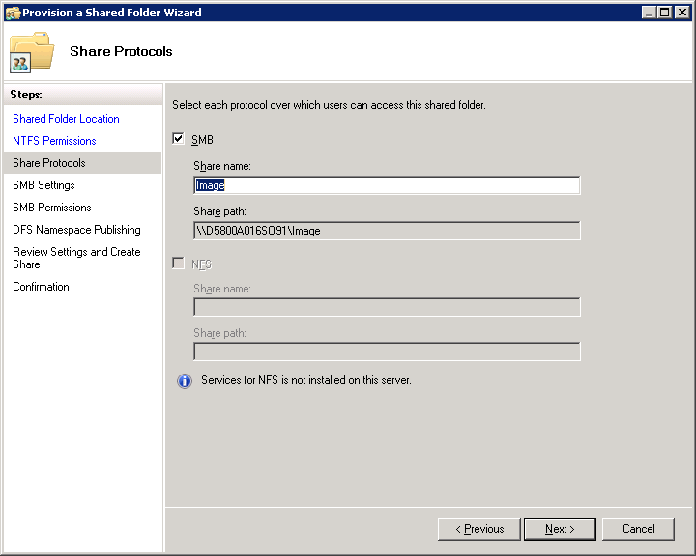

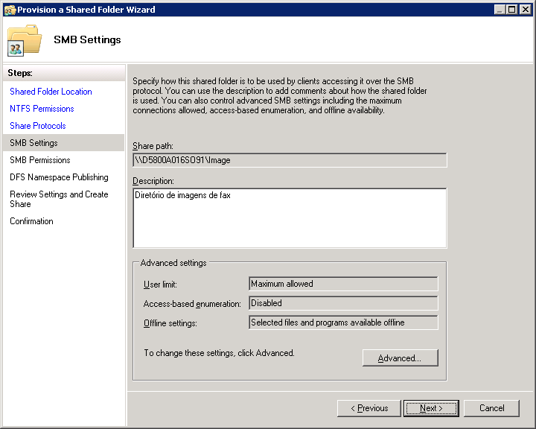

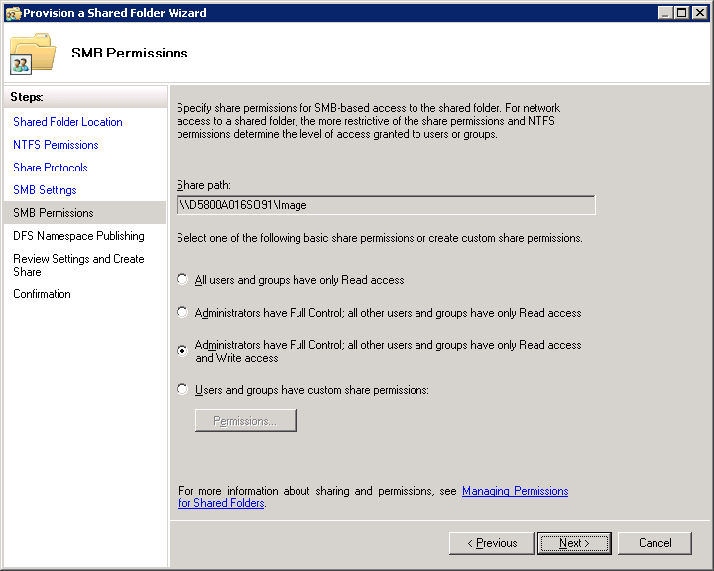

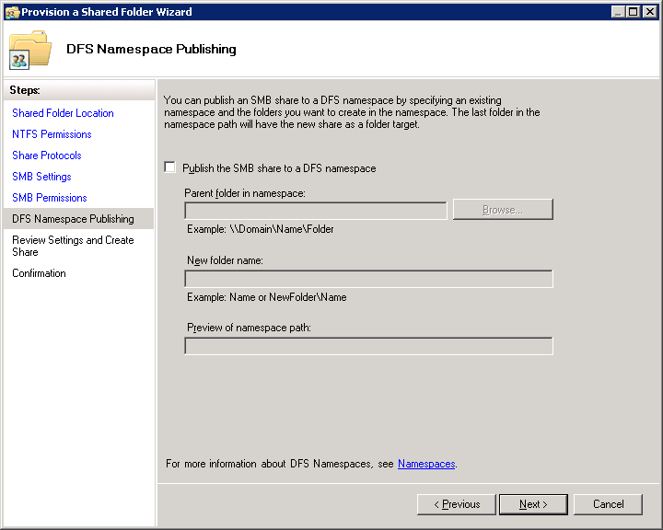

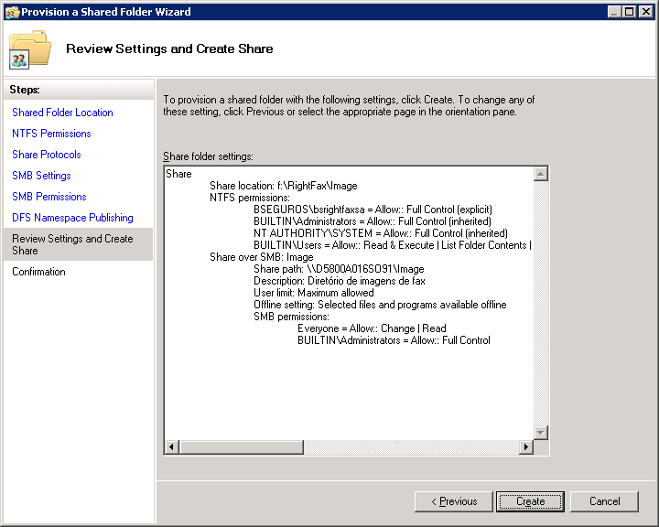



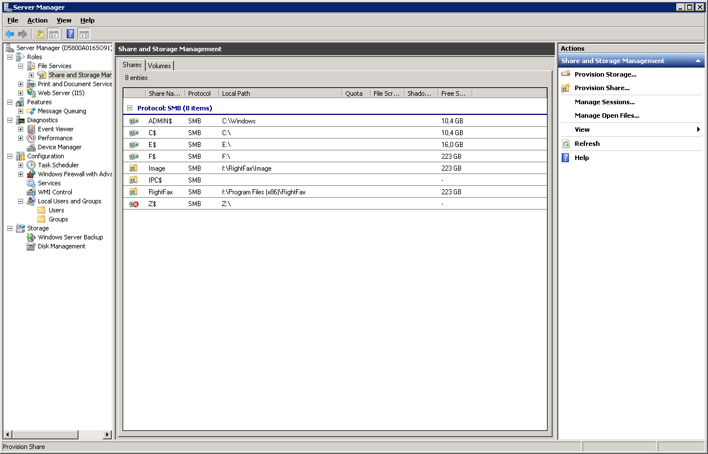

1. **Modificar o local do diretório de imagens de fax no serviço do RightFax Server Module e no registro do Windows. Pare inicialize o serviço RightFax Server Module para que as modificações surjam efeito:**

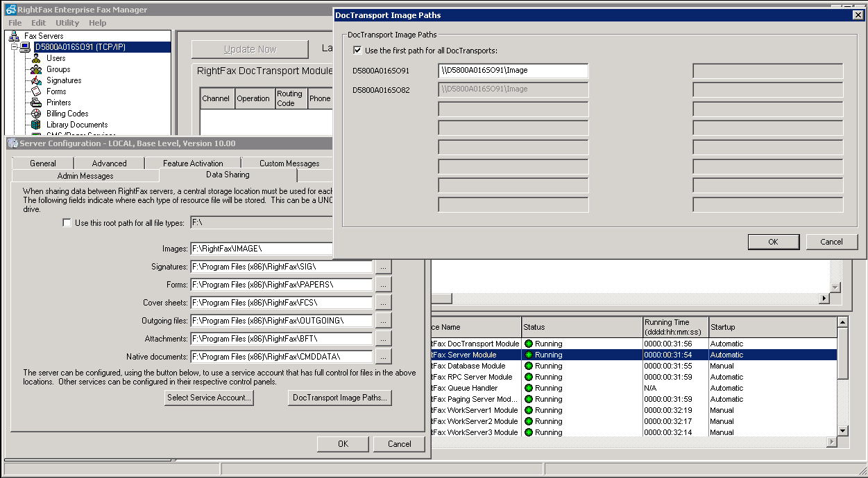

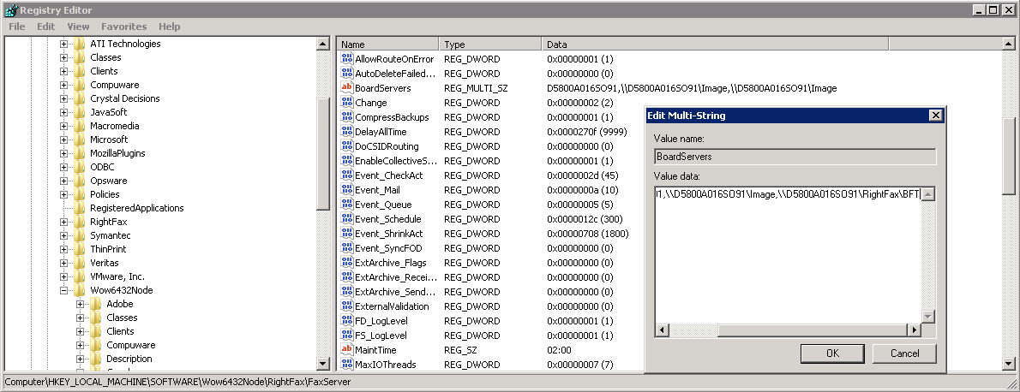

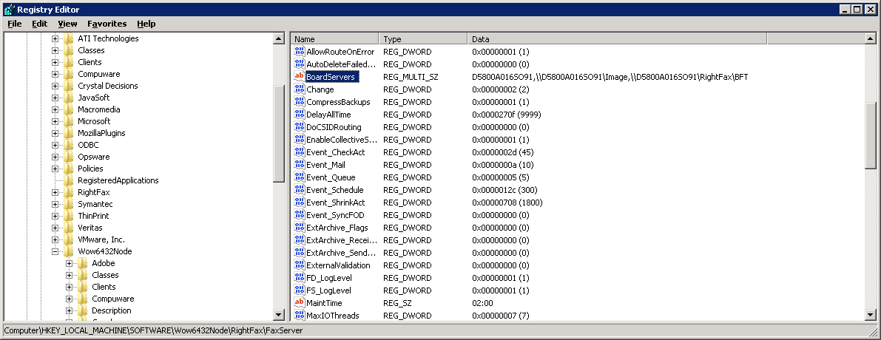

1. **Ajustes no Microsoft IIS para o site do WebUtil;**

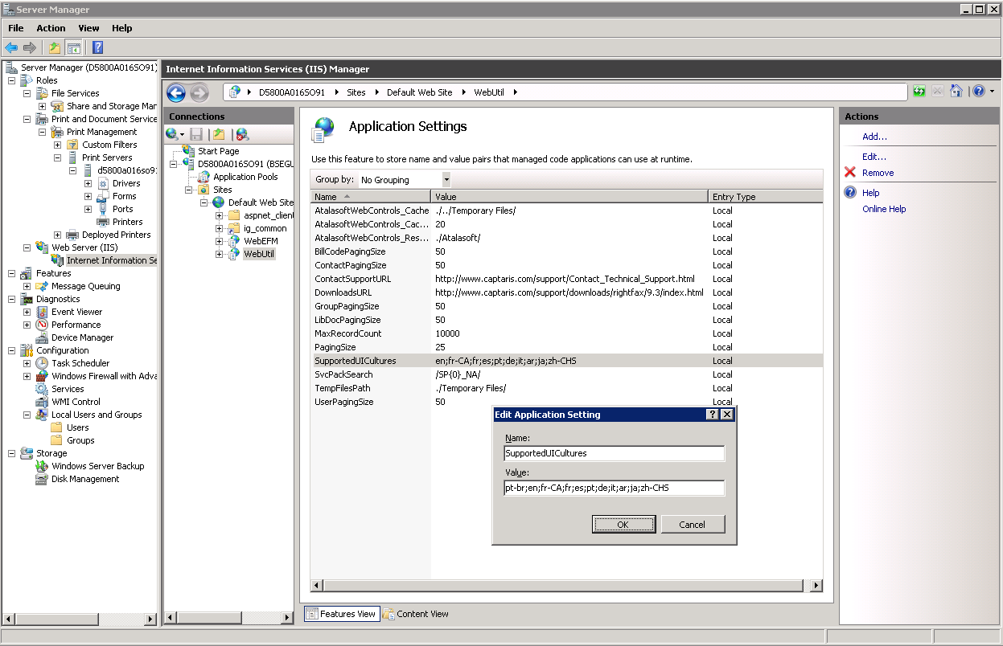

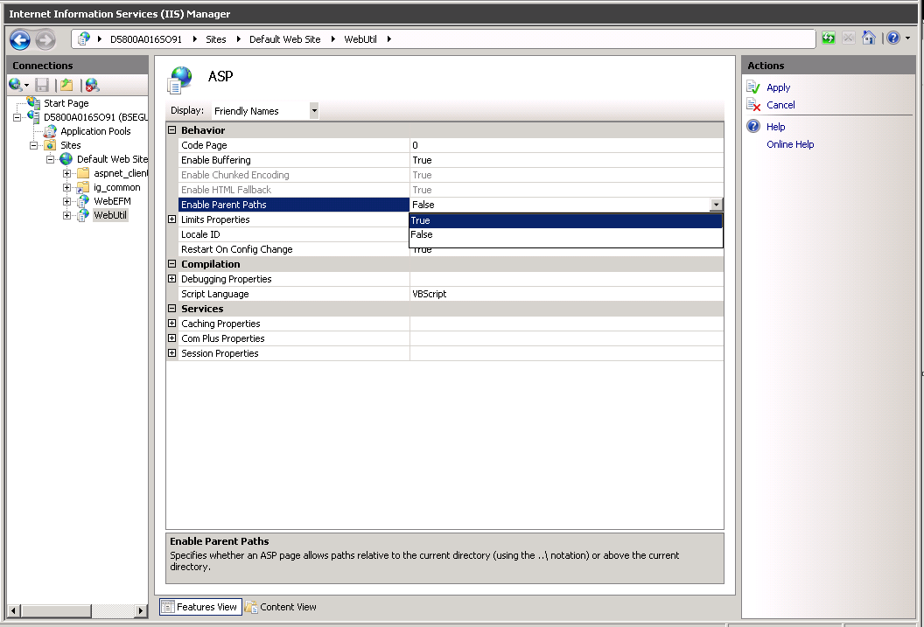

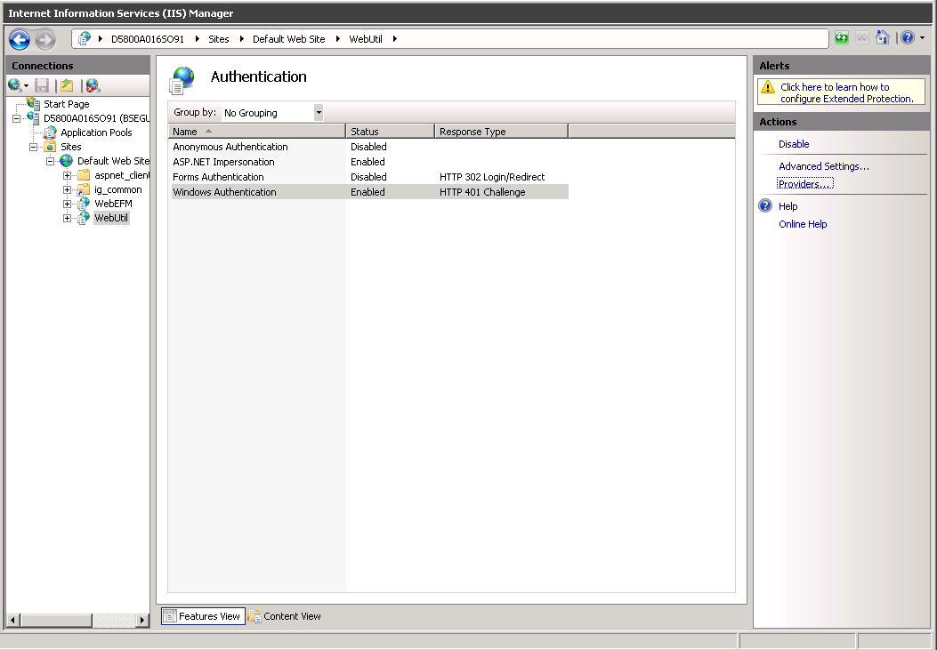

1. **Trazer do servidor RightFax ANTIGO os Dialing Rules e Destination Table. Abrir o FAXVS01 no EFM do D5800A016SO91, e arrastar os DAILING RULES e Destination Tables do FAXVS01 para o D5800A016SO91:**

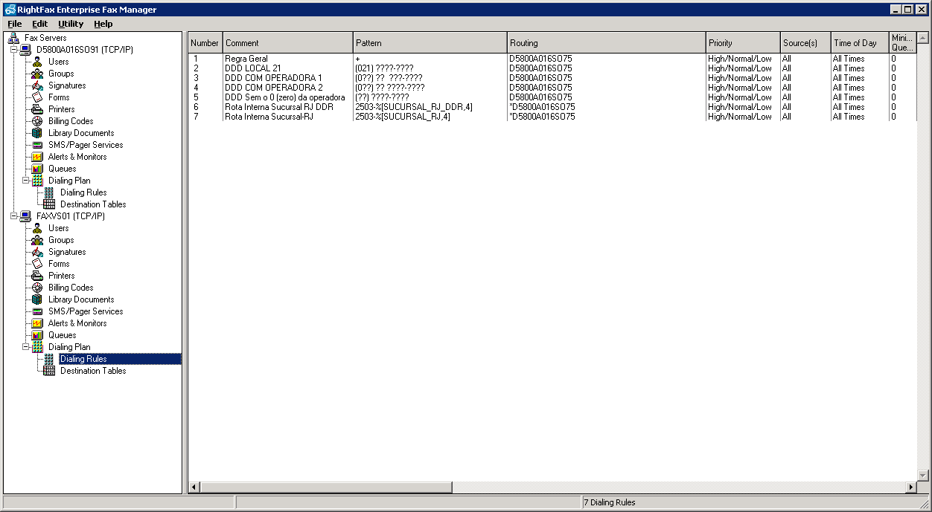

1. **Aplicar os patches do RightFax v9.4 FP1 e v9.4 FP1 SR4;**
2. **Após testar se tudo está funcionando, principalmente o WebUtil, solicitar um snapshot da máquina, a ser usado no futuro quando for colocar o servidor em produção.**
3. **Instalar o upgrade do RightFax v10.0;**
4. **Instalar o RightFax Remote Board Server D5800A016SO82.BSEGUROS.COM;**
5. **Configuração RightFax com o FileNetP8:**
   1. **Diretório compartilhado no servidor de DESENVOLVIMENTO:** **\\ws-fs01.dsv.bradseg.com.br\FAX\**

**Diretório compartilhado no servidor de PRODUÇÂO:** **\\ws-fs05.bradseg.com.br\FAX\**

**Subdiretórios em FAX: IN, OUT, NOTE. Respectivamente: Fax Recebidos, Fax a serem enviados, e notificação sobre fax processados.**

**Usuários com esta integração: CALL, DAHPFAX5 e NEAC2;**

* 1. **Exemplo de configuração de recebimento de fax integrado ao P8 com o usuário CALL:**

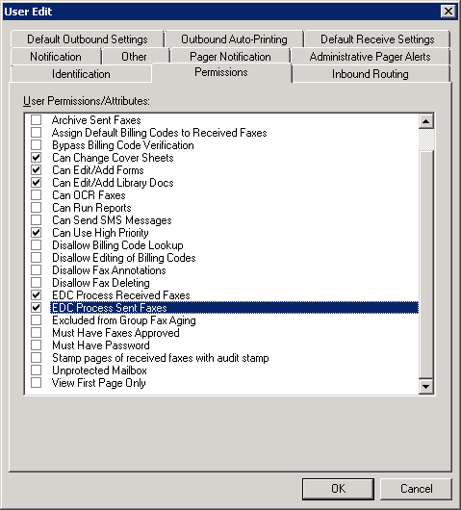

**Não altera as outra configurações:**

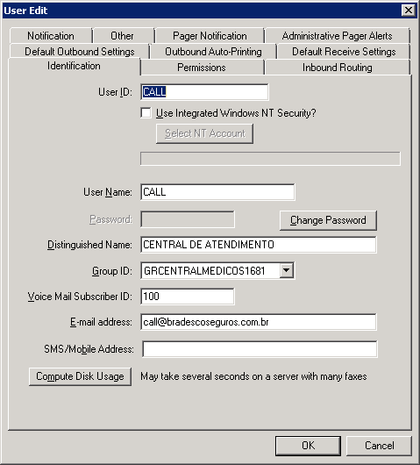

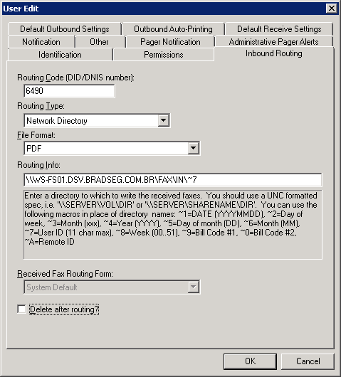

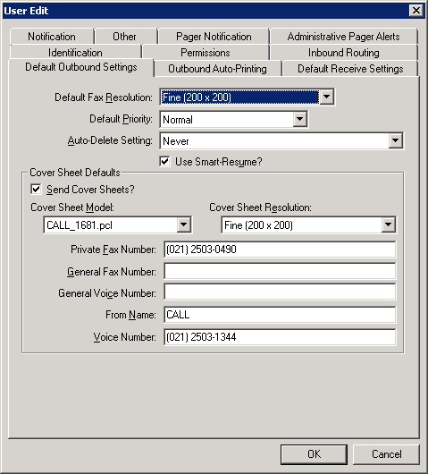

* 1. **Configuração do servidor e serviço EDC:**

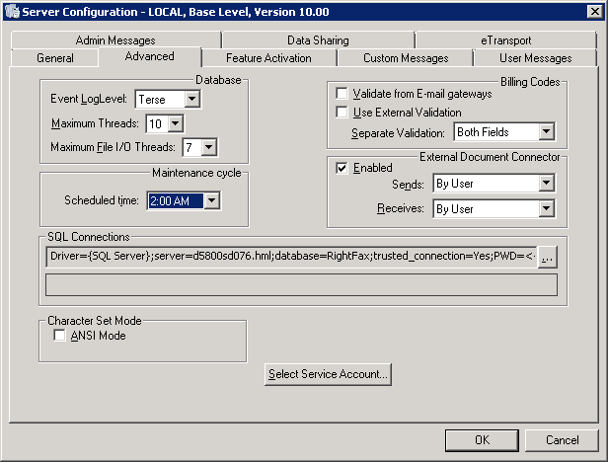

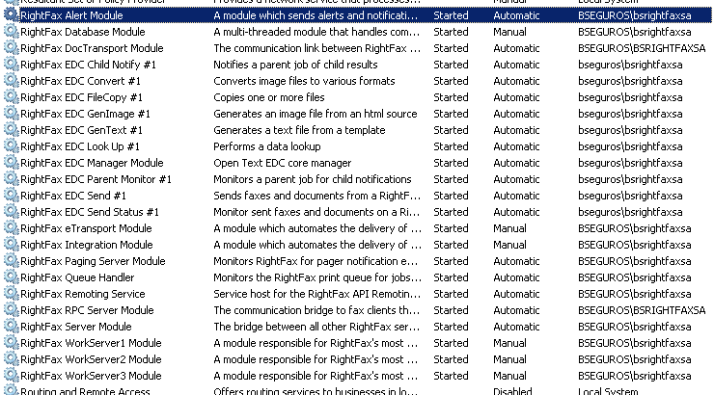

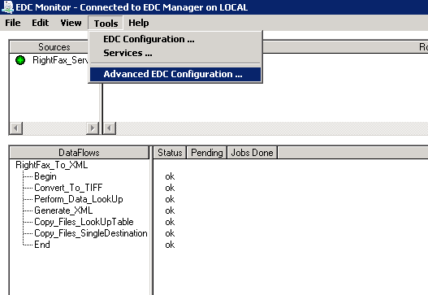

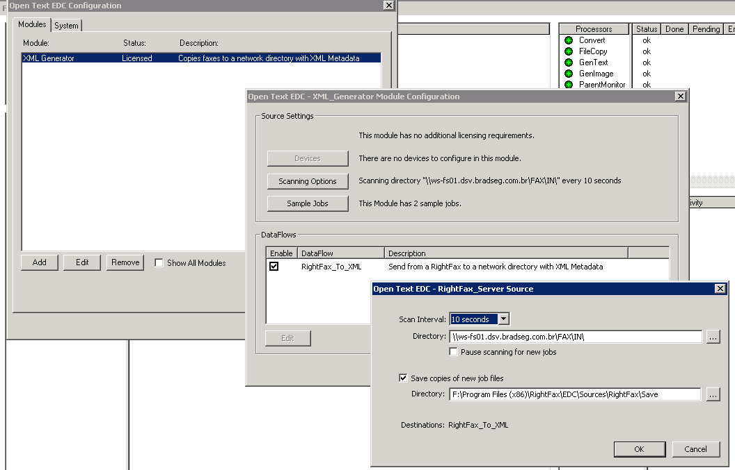

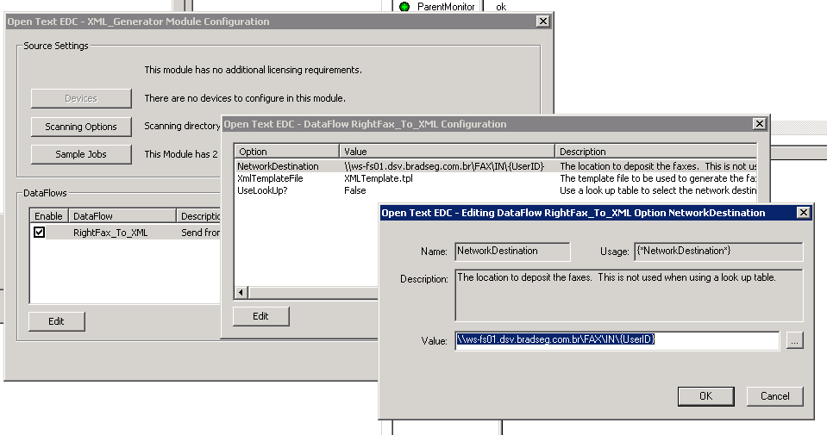

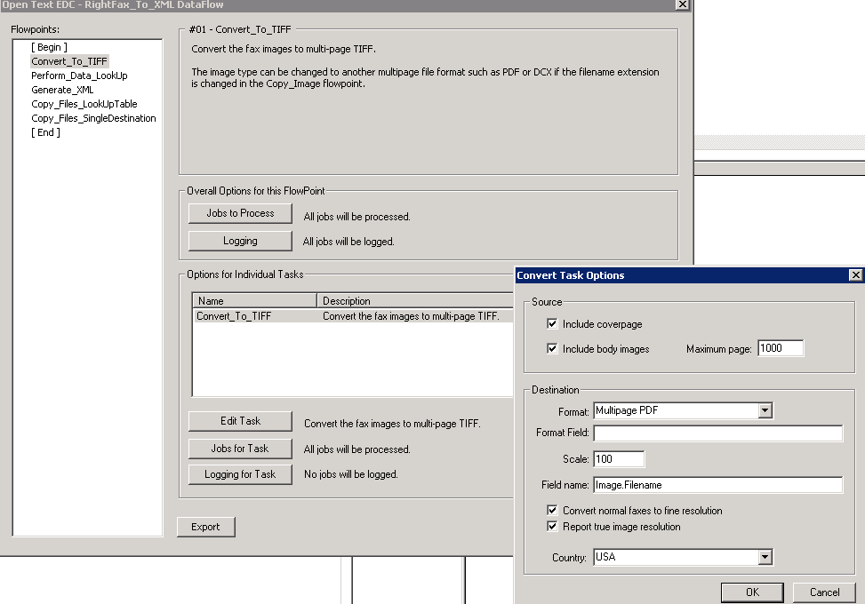

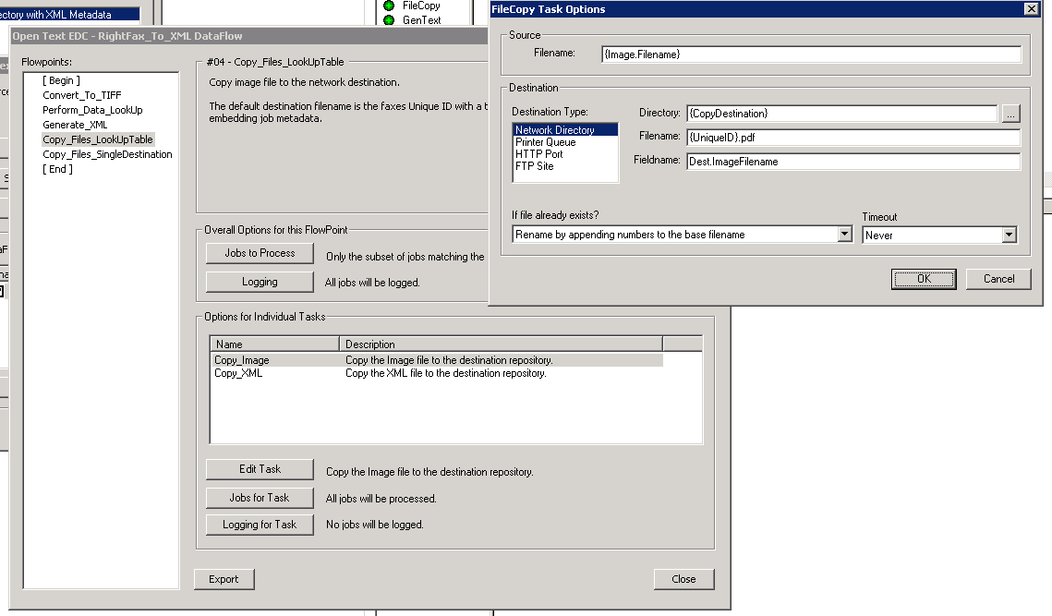

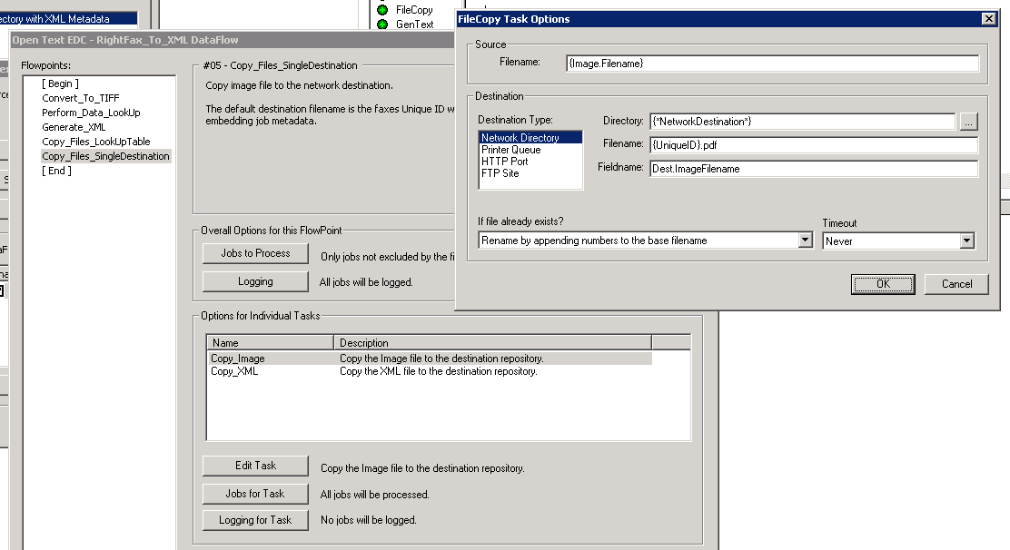

* 1. **Modificação do arquivo de parâmetros para o XML template em: “F:\Program Files (x86)\RightFax\EDC\Modules\XMLGen\GenTextTemplates\XMLTemplate.tpl”**

**<?xml version="1.0" encoding="ISO-8859-1"?>**

**<!-- This is a sample GenText Template that creates an XML file -->**

**<!-- GenText templates are nothing more than simple text files with embedded macros. -->**

**<!-- Macros take the form of {FieldName} where FieldName corresponds to the attributes -->**

**<!-- in the job files. -->**

**<ImportSession>**

**<Batches>**

**<Batch BatchClassName="{UserID}" Processed="0">**

**<Documents>**

**<Document FormTypeName="Fax DocumentRecieved">**

**<IndexFields>**

**<IndexField Name="User ID" Value="{UserID}" />**

**<IndexField Name="Group ID" Value="{GroupId}" />**

**<IndexField Name="UniqueID" Value="{UniqueID}" />**

**<IndexField Name="Fax Channel" Value="{FaxChannel}" />**

**<IndexField Name="Job Create Time" Value="{JobCreateTime}" />**

**<IndexField Name="Fax Server" Value="{FaxServer}" />**

**<IndexField Name="Type" Value="{JobType}" />**

**<IndexField Name="DID Number" Value="{DIDNumber}" />**

**<IndexField Name="Send Duration" Value="{SendDuration}" />**

**<IndexField Name="To Fax Number" Value="{To_FaxNumber}" />**

**<IndexField Name="To Voice Number" Value="{To_VoiceNumber}" />**

**<IndexField Name="To Name" Value="{To_Name}" />**

**<IndexField Name="To Company" Value="{To_Company}" />**

**<IndexField Name="To Location" Value="{To_CityState}" />**

**<IndexField Name="From Fax Number" Value="{From_FaxNumber}" />**

**<IndexField Name="From Voice Number" Value="{From_VoiceNumber}" />**

**<IndexField Name="From Name" Value="{From_Name}" />**

**<IndexField Name="From Company Voice Number" Value="{From_CompanyVoiceNumber}" />**

**<IndexField Name="From Company Fax Number" Value="{From_CompanyFaxNumber}" />**

**<IndexField Name="BillingInfo 1" Value="{BillingInfo1}" />**

**<IndexField Name="BillingInfo 2" Value="{BillingInfo2}" />**

**<IndexField Name="Comments" Value="{Comments}" />**

**<IndexField Name="GenericFlag1" Value="{GenericFlag1}" />**

**<IndexField Name="Board Type" Value="{Trx_BoardType}" />**

**<IndexField Name="Board Type String" Value="{Trx_BoardTypeString}" />**

**<IndexField Name="Remote ID" Value="{Trx_RemoteID}" />**

**<IndexField Name="Elapsed Time" Value="{Trx_ElapsedTime}" />**

**<IndexField Name="Bad Page Count" Value="{Trx_BadPageCount}" />**

**<IndexField Name="Good Page Count" Value="{Trx_GoodPageCount}" />**

**<IndexField Name="Channel Used" Value="{Trx_ChannelUsed}" />**

**<IndexField Name="Disposition" Value="{Trx_Disposition}" />**

**<IndexField Name="TermStat" Value="{Trx_TermStat}" />**

**<IndexField Name="Remote Server" Value="{Trx_RemoteServer}" />**

**<IndexField Name="ANI is valid" Value="{Trx_ValidANI}" />**

**<IndexField Name="ANI data" Value="{Trx_ANI}" />**

**<IndexField Name="AOC is valid" Value="{Trx_ValidAOC}" />**

**<IndexField Name="AOC data 0" Value="{Trx_AOC0}" />**

**<IndexField Name="AOC data 1" Value="{Trx_AOC1}" />**

**<IndexField Name="AOC data 2" Value="{Trx_AOC2}" />**

**<IndexField Name="ISDN Cause is Valid" Value="{Trx_ValidISDNCause}" />**

**<IndexField Name="ISDN Cause Value" Value="{Trx_ISDNCauseVal}" />**

**<IndexField Name="Brooktrout Call Status" Value="{Trx_BTCall_Status}" />**

**<IndexField Name="Brooktrout Call Line Status" Value="{Trx_BTCall_LineStatus}" />**

**<IndexField Name="Brooktrout Fax Status" Value="{Trx_BTFax_Status}" />**

**<IndexField Name="Brooktrout Fax Line Status" Value="{Trx_BTFax_LineStatus}" />**

**<IndexField Name="Gamma Error" Value="{Trx_GammaError}" />**

**</IndexFields>**

**<Pages>**

**<Page ImportFileName="{UniqueID}.pdf" />**

**</Pages>**

**</Document>**

**</Documents>**

**</Batch>**

**</Batches>**

**</ImportSession>**